Missing Item Reminder

Tehnička dokumentacija

Verzija 1.0

Student: Matea Šimunović

**Kolegij:** Razvoj mobilnih aplikacija

Profesor: Josip Balen

**Asistent:** Bruno Zorić

**SADRŽAJ**

1. OPIS RAZVIJENOG PROIZVODA 3

2. KORISNIČKI ZAHTJEVI 4

2.1 Popis zahtjeva 4

2.2 Slučajevi korištenja 5

2.3 Detalji i primjeri 8

2.4 Mock-up 10

3. MODEL PODATAKA 11

4. TEHNIČKE ZNAČAJKE 13

4.1 Korištene tehnologije 13

5. UPUTE ZA KORIŠTENJE 14

6. LITERATURA 20

TEHNIČKA DOKUMENTACIJA

# OPIS RAZVIJENOG PROIZVODA

Missing Item Reminder je aplikacija za Android mobilne uređaje koja služi kao podsjetnik na mjesto gdje su odloženi određeni predmeti. Korisnik ima popis svih predmeta koje je zabilježio kroz aplikaciju, a taj popis može filtrirati pomoću kategorija. Nakon što više nije potreban podsjetnik za određeni predmet on se može jednostavno ukloniti, odnosno ukoliko je došlo kod određenih promjena predmet se također može i naknadno urediti. Korisnik prilikom unošenja predmeta u prvom koraku unosi naziv predmeta, opis te odabire neku od već ponuđenih kategorija (odjeća, svakodnevne potrepštine, sezonski predmeti, posuđeni predmeti) ili proizvoljno kreira novu kategoriju kojoj određeni predmet pripada. U sljedećem koraku korisnik pomoću mape obilježava mjesto na kojem će se odložiti određeni predmet. U zadnjem koraku korisnik može pomoću kamere vizualno zabilježiti mjesto na kojem je predmet odložen. Prije same pohrane predmeta, korisnik ima na pregled sve što je unio za određeni proizvod kako bi uočio eventualne greške prilikom unosa.KORISNIČKI ZAHTJEVI

## Popis zahtjeva

|  |  |  |  |  |
| --- | --- | --- | --- | --- |
| ID | Status | Prioritet | Opis | UC |
|  |  |  | Generalni zahtjevi korisnika |  |
| 1 | A | 1 | Korisnik može dodavati nove predmete. | UC1 |
| 2 | A | 1 | U sustavu postoje različite kategorije predmeta: odjeća, svakodnevne potrepštine, sezonski predmeti, posuđeni predmeti. | - |
| 3 | A | 1 | Prilikom odabira određene kategorije prikazuju se svi predmeti koji pripadaju toj kategoriji. | - |
| 4 | A | 1 | Korisnik dodaje naziv, opis i kategoriju novokreiranom predmetu. | UC2 |
| 5 | A | 1 | Korisnik može kreirati nove kategorije. | UC3 |
| 6 | A | 1 | Korisnik može dodati lokaciju novokreiranom predmetu. | UC4 |
| 7 | A | 1 | Korisnik može dodati fotografiju novokreiranom predmetu. | UC5 |
| 8 | A | 2 | Korisnik može naknadno promijeniti naziv, opis, kategoriju, lokaciju ili fotografiju postojećem predmetu. | UC6 |
| 9 | A | 1 | Korisnik može ukloniti predmete koje je prethodno dodao. | UC7 |
| 10 | A | 1 | Korisnik može vidjeti detalje o kreiranom predmetu. | - |
| 11 | A | 1 | Sustav treba biti napravljen za Android mobilnu platformu | - |

## Slučajevi korištenja

|  |  |
| --- | --- |
| ID slučaja | UC1 |
| Ime | Dodavanje novog predmeta |
| Opis | Korisnik dodaje novi predmet u listu za podsjetnik |
| Preduvjet | Nema |
| Glavni scenarij | 1. Korisnik na glavnom ekranu odabire gumb sa simbolom „+“ za dodavanje 2. Korisnik upisuje naziv, opis i definira kategoriju 3. Za nastavak korisnik odabire gumb sa znakom strelice 4. Korisnik na Google Karti odabire lokaciju 5. Za nastavak korisnik odabire gumb za znakom strelice 6. Korisnik pokreče kameru i snima fotografiju predmeta 7. Za nastavak korisnik odabire gumb za znakom strelice 8. Na posljednjem zaslonu korisnik provjerava konačne unose 9. Odabirom gumba sa znakom kvačice korisnik pohranjuje novokreirani predmet |
| Alternativni scenarij | 1. Korisnik nije unio naziv ili opis predmeta 2. Korisnik dodaje novu kategoriju 3. Slučaj UC2 4. Korisnik nije odobrio dopuštenje za lokaciju ili kameru |

|  |  |
| --- | --- |
| ID slučaja | UC2 |
| Ime | Opis novokreiranog predmeta |
| Opis | Korisnik dodaje naziv, opis i kategoriju predmetu kojeg kreira |
| Preduvjet | Obavezan unos naziva i opisa predmeta |
| Glavni scenarij | 1. Korisnik upisuje naziv predmeta 2. Korisnik upisuje opis predmeta 3. Korisnik odabire kategoriju u koju svrstava novi predmet |
| Alternativni scenarij | 1. Korisnik nije unio naziv ili opis predmeta   1. Korisnik ostaje na istom zaslonu dok ne unese naziv/opis  2. Korisnik napušta zaslon  2. Korisnik dodaje novu kategoriju   1. Slučaj UC3 |

|  |  |
| --- | --- |
| ID slučaja | UC3 |
| Ime | Kreiranje nove kategorije |
| Opis | Korisnik prilikom kreiranja novog predmeta alternativno kreira novu kategoriju |
| Preduvjet | Uspješno pohraniti novokreirani predmet uz koji se ujedno kreirala i nova kategorija |
| Glavni scenarij | 1. Prilikom kreiranja novog predmeta korisnik kod odjeljka za definiranje kategorije odabire gumb sa simbolom „+“ 2. Korisnik upisuje naziv nove kategorije 3. Korisnik odabire „OK“ 4. Korisnik završava kreiranje određenog predmeta u sklopu kojeg je kreirao novu kategoriju |
| Alternativni scenarij | 1. Korisnik nije spremio novokreirani predmet uz koji je kreirao novu kategoriju |

|  |  |
| --- | --- |
| ID slučaja | UC4 |
| Ime | Dodavanje lokacije |
| Opis | Korisnik može dodati lokaciju na kojoj će odložiti predmet |
| Preduvjet | Prethodno unijeti opis novokreiranog predmeta |
| Glavni scenarij | 1. Korisnik odobrava aplikaciji pristup za korištenje geolokacijskih usluga 2. Korisnik pomoću Google Karte označuje lokaciju na kojoj će odložiti predmet |
| Alternativni scenarij | 1. Korisnik nije odobrio aplikaciji pristup za korištenje geolokacijskih usluga 2. Korisnik proizvoljno pomoću pin ikone odabire lokaciju na karti |

|  |  |
| --- | --- |
| ID slučaja | UC5 |
| Ime | Dodavanje fotografije |
| Opis | Korisnik može dodati fotografiju predmeta |
| Preduvjet | Prethodno unijeti opis i lokaciju novokreiranog predmeta |
| Glavni scenarij | 1. Korisnik odobrava aplikaciji pristup za korištenje usluga kamere 2. Korisnik odabire gumb sa ikonom fotografije 3. Korisnik fotografira predmet 4. Korisnik odabire gumb „U redu“ |
| Alternativni scenarij | 1. Korisnik nije fotografirao predmet 2. Fotografija se ne sprema   2. Nakon fotografiranja korisnik je odabrao gumb „Ponovi“  1. Povratak na 3. korak glavnog scenarija |

|  |  |
| --- | --- |
| ID slučaja | UC6 |
| Ime | Izmjena detalja postojećeg predmeta |
| Opis | Naknadna izmjena naziva, opisa, kategorije, lokacije ili fotografije postojećeg predmeta s liste |
| Preduvjet | Nema |
| Glavni scenarij | 1. Kod određenog predmeta korisnik odabire izbornik koji je prikazan sa tri horizontalno položene točkice 2. U izborniku korisnik odabire „Edit“ 3. Korisnik proizvoljno na prvom zaslonu mijenja naziv, opis ili kategoriju 4. Za nastavak korisnik odabire gumb sa znakom strelice 5. Korisnik proizvoljno na sljedećem zaslonu mijenja lokaciju 6. Za nastavak korisnik odabire gumb sa znakom strelice 7. Korisnik proizvoljno na posljednjem zaslonu mijenja fotografiju predmeta 8. Na posljednjem zaslonu korisnik provjerava konačne unose 9. Odabirom gumba sa znakom kvačice korisnik pohranjuje izmjene određenog predmeta |
| Alternativni scenarij |  |

|  |  |
| --- | --- |
| ID slučaja | UC7 |
| Ime | Uklanjanje predmeta |
| Opis | Ukoliko za određeni predmet više nije potreban podsjetnik, korisnik taj predmet može ukloniti iz liste |
| Preduvjet | Nema |
| Glavni scenarij | 1. Kod određenog predmeta korisnik odabire izbornik koji je prikazan sa tri horizontalno položene točkice   2. U izborniku korisnik odabire „Delete“ |
| Alternativni scenarij |  |

## Detalji i primjeri

**Tablica 1. Potrebni atributi za dodavanje predmeta**

|  |  |  |
| --- | --- | --- |
| **Atribut** | **Nužan** | **Tip** |
| Naziv | DA | String |
| Opis | DA | String |
| Kategorija | DA | String |
| Slika | DA | byte[] |
| Zemljopisna širina | DA | double |
| Zemljopisna dužina | DA | double |

Na sljedećim slikama prikazan je primjer dodavanja određenog predmeta čije mjesto odlaganja korisnik želi upamtiti pomoću aplikacije. Na početnom zaslonu potrebno je odabrati gumb sa simbolom „+“ koji se nalazi u donjem desnom uglu ekrana. Početni zaslon aplikacije moguće je vidjeti na Slici 2.1.

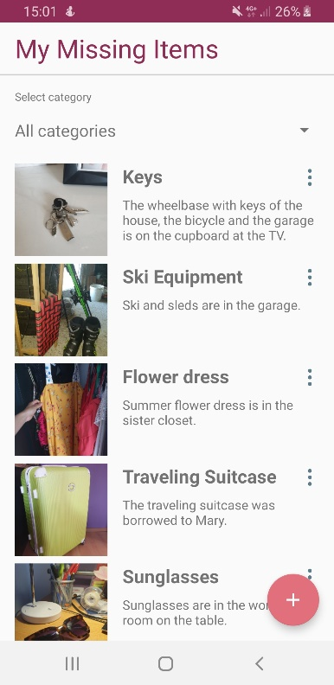

**Slika 2.1. Početni zaslon aplikacije**

Nakon toga, pojavljuje se novi zaslon u kojem je potrebno upisati naziv i opis predmeta te odabrati kategoriju prema kojoj će se predmet klasificirati. Kada je korisnik unio sve, na sljedeći zaslon prelazi pomoću gumba sa znakom strelice koji se nalazi u donjem desnom uglu ekrana. Zaslon za unos detalja o predmetu prikazan je na Slici 2.2.

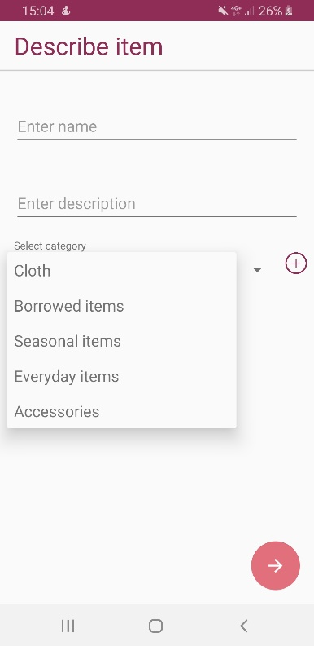

**Slika 2.2. Izgled zaslona za unos naziva, opisa i kategorije predmeta**

Zatim se, kao što je prikazano na Slici 2.3., pojavljuje zaslon gdje korisnik pomoću karte označava lokaciju na kojoj će određeni predmet odložiti. Kako bi korisnik prešao na sljedeći zaslon i fotografirao određeni predmet, čini to pomoću gumba sa znakom strelice koji se nalazi u donjem desnom uglu ekrana.

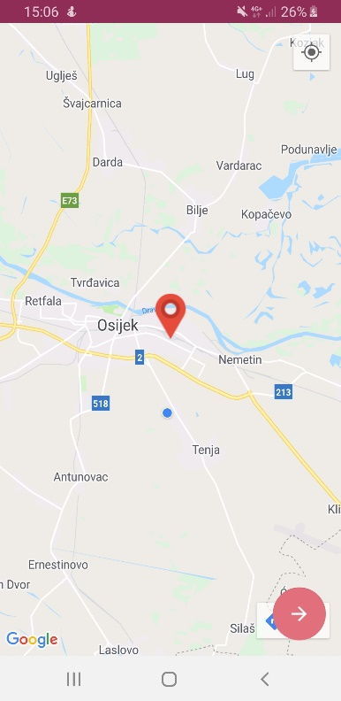

**Slika 2.3. Izgled zaslona za označavanje lokacije na kojoj će korisnik odložiti predmet**

Kako bi korisnik fotografirao određeni predmet prvenstveno treba pokrenuti kameru uređaja klikom na ikonu kamere koja se nalazi u sredini donjeg dijela ekrana čiji je zaslon prikazan na Slici 2.4. Potom se kamera pokreće, korisnik bilježi fotografiju, te ukoliko je zadovoljan fotografijom odabire gumb „U redu“ i na posljednji zaslon prelazi pomoću gumba sa znakom strelice koji se nalazi u donjem desnom uglu ekrana.

**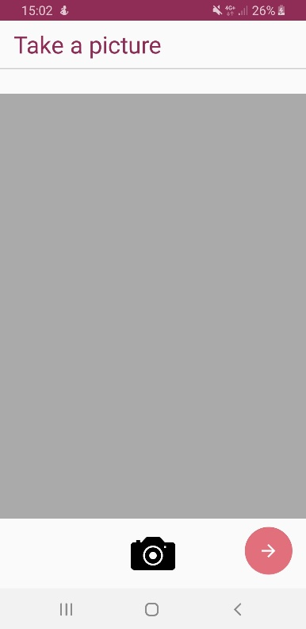  
Slika 2.4. Izgled zaslona za fotografiranje predmeta**

Konačno, kada je korisnik unio sve tražene detalje o određenom predmetu, na zadnjem zaslonu ima konačan pregled svega što je prethodno unio. Zaslon za pregled prikazan je na Slici 2.5.

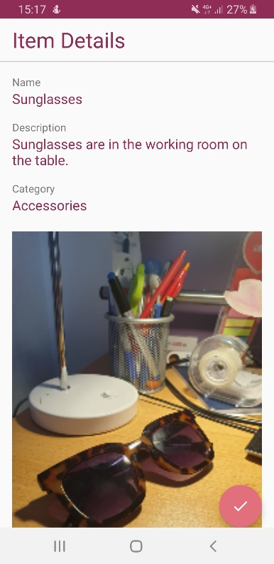  
**Slika 2.5. Izgled zaslona za pregled prethodno unesenih detalja o predmetu**

## Mock-up

Prije početka izrade aplikacije u Android Studio-u potrebno je napraviti mock-up. Mock-up je izrađen koristeći Fluid UI, to je alat koji služi za dizajn mobilnog sučelja. Na slici 2.5. prikazan je mock-up aplikacije.

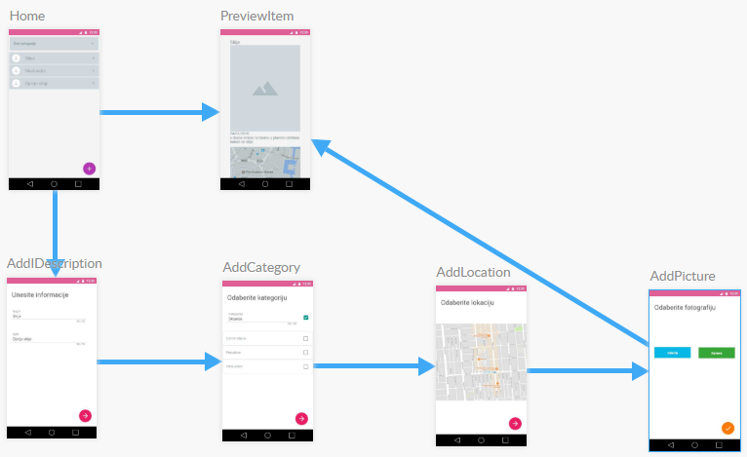

**Slika 2.6. Mock-up aplikacije**

# MODEL PODATAKA

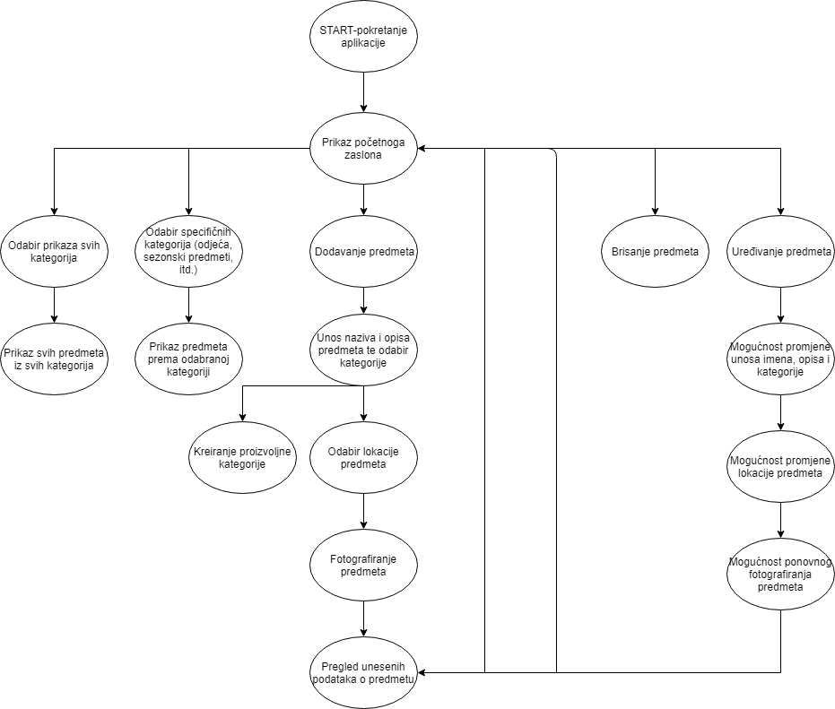

**Slika 3.1. Prikaz dijagrama toka**

Na slici 3.1. prikazan je dijagram toka. Prilikom pokretanja aplikacije prikazuje se početni zaslon na kojemu se nalazi lista predmeta. Uz prikaz liste svih kategorija, moguće je također i filtrirati listu kroz različite kategorije. Četiri su unaprijed predefinirane kategorije: odjeća, svakodnevne potrepštine, sezonski predmeti, posuđeni predmeti, a novu proizvoljnu kategoriju korisnik može naknadno kreirati kroz proces dodavanja predmeta. Prilikom odabira određenog predmeta prikazuju se detalji (naziv, opis, kategorija, lokacija, fotografija) odabranog predmeta. Također, prikaz detalja određenog predmeta moguće je ostvariti i kroz odabir izbornika koji je ponuđen pored svakog predmeta. Kroz izbornik korisnik također može izmijeniti ili obrisati predmet. Prilikom dodavanja novog predmeta, korisnik mora prvo definirati naziv, opis i kategoriju predmeta, potom odabrati lokaciju na kojoj će odložiti predmet, te naposlijetku fotografirati predmet. Prije same pohrane korisnik ima konačan pregled prethodno unesenih podataka o određenom predmetu.

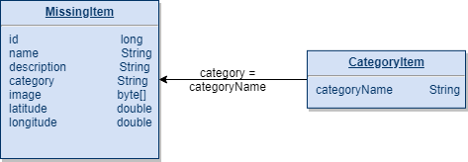

**Slika 3.2. Prikaz modela podataka**

Slika 3.2 prikazuje model aplikacije pomoću kojeg je realizirana većina funkcionalnosti aplikacije. Glavna klasa modela je klasa MissingItem koja predstavlja određeni predmet. Klasa sadrži varijablu za ime (name), koja određuje sam naziv predmeta, te varijable za opis (description) i kategoriju (category), koje određuju opis i kategoriju predmeta. Klasa također sadrži varijable za sliku (image), koja sprema fotografiju predmeta, te geografsku širinu (latitude) i dužinu (longitude), koje spremaju lokaciju odloženog predmeta. Ukoliko korisnik kreira proizvoljnu kategoriju, njezin naziv se sprema u varijablu categoryName u klasi modela CategoryItem. Klase CategoryItem i MissingItem zajedno funkcioniraju kako bi se omogućio stvaran prikaz kategorije kojoj predmet pripada.

# TEHNIČKE ZNAČAJKE

## Korištene tehnologije

U sklopu ovog projekta razvijena je Android aplikacija s funkcionalnostima opisanim u prethodnim poglavljima. Android aplikacija razvijena je u Android Studio razvojnom okruženju. Aplikacija je razvijena u programskom jeziku Java. Za instalaciju je potrebno upotrijebiti MissingItemReminder.apk datoteku koja je dana kao prilog. Od mogućnosti Android sustava korištena je Realm baza podataka kako bi korisnik mogao dodati vlastite predmete te kako bi mu lista predmeta koje je dodao bila vidljiva svaki put kada otvori aplikaciju. Također je korišten GPS i karte kako bi bilo moguće odrediti i prikazati lokaciju na kojoj je određeni predmet odložen. Za korištenje karata potrebno je generirati API ključ i unijeti ga unutar Manifest datoteke zajedno sa odobrenjem korištenja karte. Osim toga, u svrhu fotografiranja određenog predmeta korištena je i kamera čije odobrenje za korištenje je također potrebno unijeti unutar Manifest datoteke.

# UPUTE ZA KORIŠTENJE

1. Prilikom pokretanja aplikacije korisniku su prikazane različite kategorije.



**Slika 5.1. Izgled početnog zaslona aplikacije**

1. Korisnik odabire određenu kategoriju.

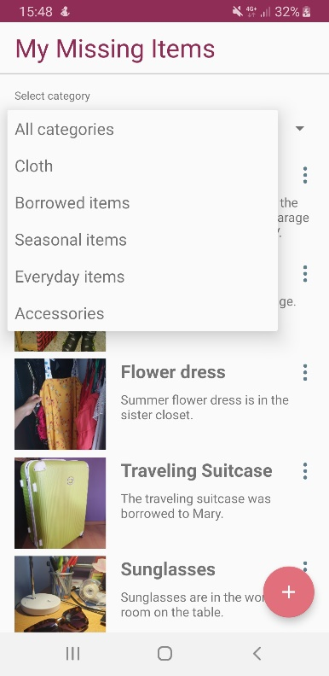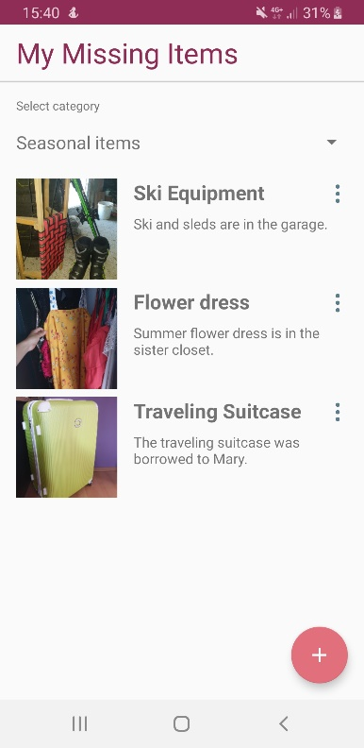  
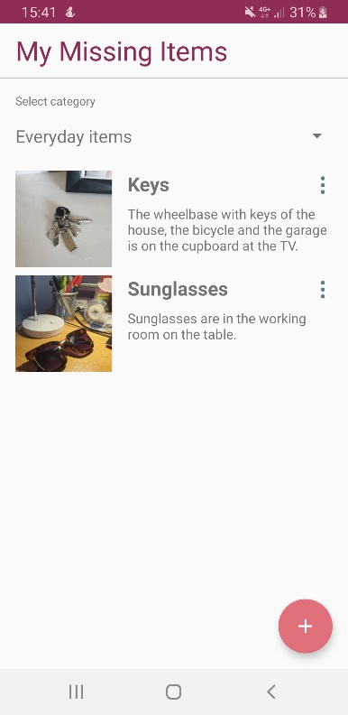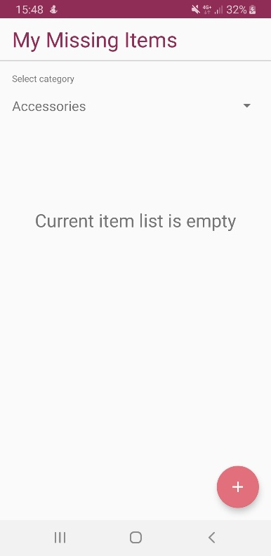

**Slika 5.2. Prikaz liste predmeta nakon odabira određene kategorije**

1. Korisnik odabirom gumba sa simbolom „+“ koji se nalazi u donjem desnom uglu početnog zaslona može dodati novi predmet koji želi spremiti u listu. Prvi korak u kreiranju novog predmeta je dodavanje naziva, opisa te odabir kategorije kojoj predmet pripada.

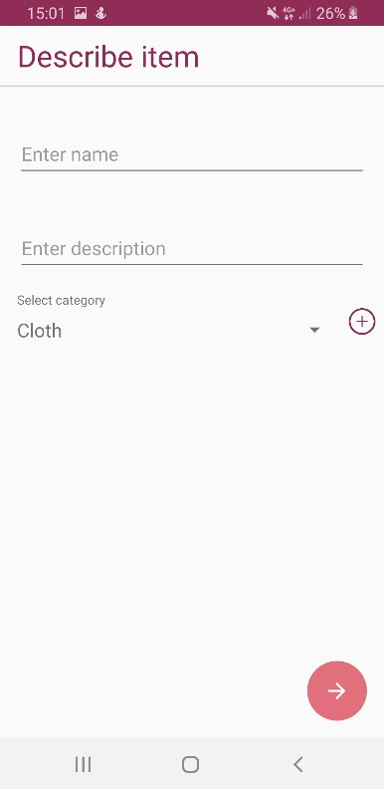

**Slika 5.3. Dodavanje naziva, opisa i kategorije novokreiranom predmetu**

1. Korisnik potom dodaje lokaciju na kojoj će odložiti predmet.

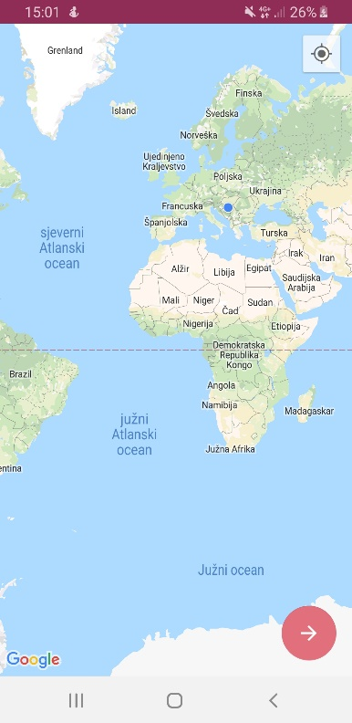

**Slika 5.4. Dodavanje lokacije novokreiranom predmetu**

1. Kroz zadnji korak kreiranja predmeta, korisnik dodaje fotografiju predmeta.

**  
Slika 5.5. Unošenje svih potrebnih podataka za dodavanje vlastitog mjesta**

1. Prije samog pohranjivanja predmeta, korisnik može vidjeti konačan pregled svih detalja koje je prethodno unio. Te ukoliko je zadovoljan unesenim, predmet pohranjuje klikom na gumb sa znakom strelice koji se nalazi u donjem desnom uglu ekrana.



**Slika 5.6. Konačan pregled novokreiranog predmeta**

1. Pregled detalja određenog predmeta korisnik može izvršiti klikom na određeni predmet iz liste ili odabirom izbornika koji je prikazan sa tri horizontalno položene točkice pored određenog predmeta. Također, kroz izbornik korisnik može urediti ili potpuno ukloniti određeni predmet iz liste.

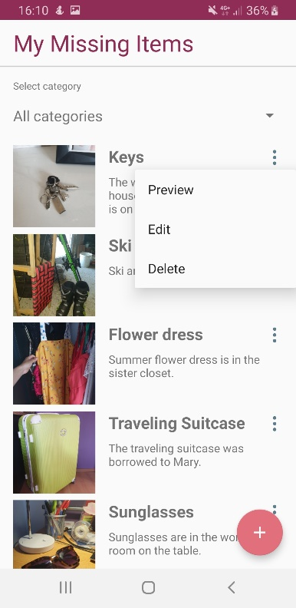

**Slika 5.7. Izgled izbornika kroz koji korisnik može pregledati, mijenjati ili ukloniti predmet**

# LITERATURA

1. Priručnik za laboratorijske vježbe iz kolegija „Razvoj mobilnih aplikacija“: <https://loomen.carnet.hr/pluginfile.php/2075939/mod_resource/content/6/2019_Razvoj%20mobilnih%20aplikacija.pdf>
2. Stack overflow <https://stackoverflow.com/>
3. Android Developers <https://developer.android.com/>
4. Realm Database <https://realm.io/products/realm-database/>
5. Butter Knife <http://jakewharton.github.io/butterknife/>
6. Glide <https://github.com/bumptech/glide>
7. Fragment <https://developer.android.com/guide/components/fragments>
8. RecyclerView <https://developer.android.com/reference/android/support/v7/widget/RecyclerView>
9. Google API Key <https://console.developers.google.com>